Играйте вместе с детьми
Запасник Е.Н., воспитатель
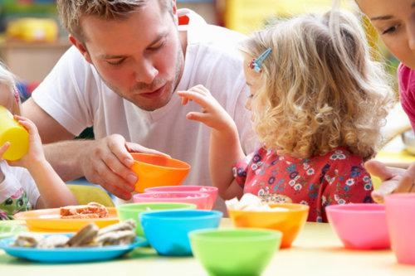
Родители знают, что дети любят играть, поощряют их самостоятельные игры, покупают игрушки. Но не все при этом задумываются, каково воспитательное значение детских игр. Одни считают, что игра служит для забавы, для развлечения ребёнка. Другие видят в ней одно из средств отвлечения малыша от шалостей, капризов, заполнение его свободного времени, чтобы был при деле.
Игра - одно из важных средств воспитания. Для ребёнка дошкольного возраста игра является ведущей деятельностью, в которой проходит его психическое развитие, формируется личность в целом.
Дети подражают родителям: манере обращаться с окружающими, их поступками, трудовым действиям. И всё это они переносят в свои игры, закрепляя, таким образом, накопленный опыт поведения, формы отношения.
Совместные игры родителей с детьми духовно и эмоционально обогащает детей, удовлетворяют потребность в общении с близкими людьми, укрепляют веру в свои силы.
Младшие дошкольники 2-4 лет не только не умеют играть вместе, они не умеют играть самостоятельно. Самостоятельность в игре формируется постепенно, в процессе игрового общения со взрослыми, со старшими детьми, с ровесниками. Развитие самостоятельности во многом зависит от того, как организована жизнь ребёнка в игре. Ждать, пока он сам начнёт играть самостоятельно – значит заведомо тормозить развитие детской личности.
Одним из важных педагогических условий, способствующих развитию игры маленького ребёнка, является подбор игрушек по возрасту.
В игровом хозяйстве ребёнка должны быть разные игрушки: сюжетно-образные (изображающие людей, животных, предметы труда, быта, транспорт и др.), двигательные (различные каталки, коляски, мячи, скакалки, спортивные игрушки), строительные наборы, дидактические (разнообразные башенки, матрёшки, настольные игры).
Приобретая игрушку, важно обращать внимание не только на новизну, привлекательность, стоимость, но и на педагогическую целесообразность. Часто девочки играют только с куклами, поэтому часто они лишены радости играть в такие игры, в которых формируется смекалка, находчивость, творческие способности. Девочки с куклами играют или в одиночку, или только с девочками. С мальчиками у них нет общих интересов и нет предпосылок для возникновения дружеских взаимоотношений между детьми. Мальчики обычно играют с машинами, с детским оружием. Такие игрушки тоже ограничивают круг общения с девочками.
Если мальчик не играет с куклой, ему можно приобрести мишку, куклу в образе мальчика, малыша, матроса, Буратино, Чебурашки и т.п. Важно, чтобы малыш получил возможность заботиться о ком-то. Если у ребёнка нет сестёр и братьев, то игрушки фактически являются его партнёрами по играм, с которыми он делит свои горести и радости. Игры со строительным материалом развивают у детей чувство формы, пространства, цвета, воображение, конструктивные способности. Иногда взрослым надо помочь так построить ту или иную постройку, вместе подумать, какие детали нужны, какого цвета, как закрепить, чем дополнить недостающие конструкции, как использовать постройку в игре.
Игры: лото, домино, парные картинки, открывают перед детьми возможность получать удовольствие от игры, развивают память, внимание, наблюдательность, глазомер, мелкие мышцы рук, учатся выдержке, терпению.
Такие игры имеют организующее действие, поскольку предлагают строго выполнять правила. Интересно играть в такие игры со всей семьёй, чтобы все партнёры были равными в правилах игры.
Весьма ценными являются игры детей с театрализованными игрушками. Они привлекательны своим внешним ярким видом, умением «разговаривать».
Участие взрослых в играх детей может быть разным. Если ребёнку только что купили игрушку, и он знает, как ей играть, лучше предоставить ему возможность действовать самостоятельно. Но скоро опыт ребёнка истощается. Игрушка становится не интересной. Здесь нужна помощь старших, подсказать новое игровое действие, показать их, предложить дополнительный игровой материал к сложившейся игре. Ровный, спокойный, доброжелательный тон равного по игре партнёра вселяет ребёнку уверенность в том, что его понимают, с ним хотят играть.
Советы родителям
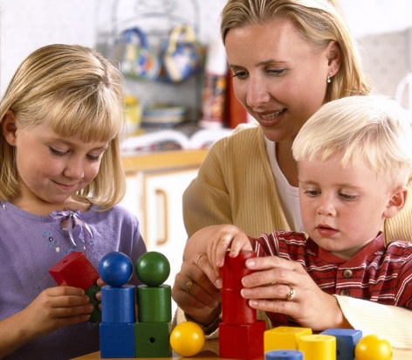
1. Игра должна приносить радость ребёнку и взрослому. Каждый успех малыша, это обоюдное достижение – и ваше и его. Радуйтесь этому. Радость окрыляет малыша на будущие успехи. Понаблюдайте, как довольны, бывают дети, когда им удаётся доставить удовольствие или рассмешить.
2. Заинтересовывайте ребёнка, но не заставляете его играть. Игра должна продолжаться до тех пор, пока она всем приятна. Удерживайтесь от обидных замечаний «Ах ты глупый!» и т. п. Не получается – переключите его внимание на другое дело.
3. Если в семье не один ребёнок, есть младшие дети, то оживите игру увлекательной сказкой или рассказом, игрушками, переодеванием и т. д. Придумывайте! Фантазируйте!
4. Чем больше у малыша развито какое – то качество – тем сильнее оно жаждет проявления. Сильному ребёнку больше хочется побегать, побороться, поиграть в подвижные игры, слабый малыш этого не любит.
5. Больше хвалите за успехи!
6. Не сдерживайте двигательную активность ребёнка, создавайте в игре непринуждённую обстановку, чтобы можно было, и попрыгать от восторга, и сделать на «радостях» кувырок на коврике, и полететь под потолок на папиных руках.
7. Умейте в играх честно признавать своё поражение. Трудно придумать большую награду ребёнку. Не бойтесь, что ваш авторитет при этом пострадает.
Список литературы
- Рогалева Н. А. Психологический клуб для родителей в детском саду. Игры, в которые играют. Москва Издательство «Скрипторий 2003»,20103.
- Хухлаева О. В. Практические материалы для работы с детьми 3-9 лет. Введение. Москва «Генезис»2011

